

16E8 产品规格书

目 录

订购信息...............................................................1
引脚尺寸与定义......................................................2、3
方块图.................................................................4
电气参数.........................................................5、6、7
应用电路..............................................................17
炉温曲线图.............................................................8
修订说明...............................................................8
联络方式...............................................................8
免责声明...............................................................8

订购信息

模块型号 | 规格 | 包装
16E8V1.3 | LR2021，868 M & 915 M & 2.4 G， 2.0 ~ 3.7 V， SPI，  - 40 ~ + 85 ℃，16 * 18 * 2.5 mm，亚黑色，SMD。 | 托盘 / 编带

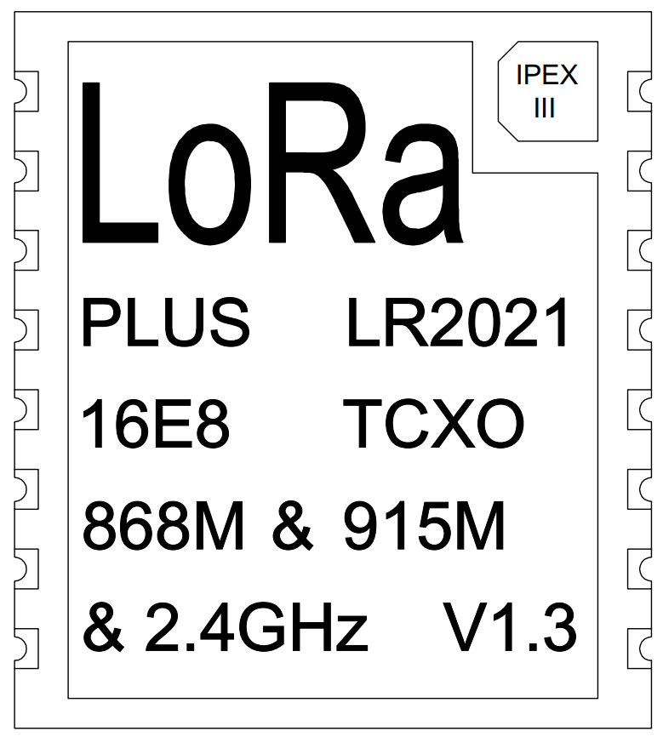

引脚尺寸与定义

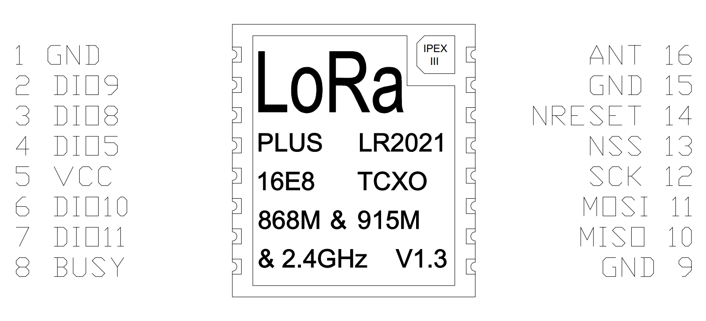

编号 | 名称 | 类型 | 功能
1 9 15 | GND | - | 电源负极地
2 | DIO9 | I/O | 直连芯片 DIO9 数字 I/O 引脚
3 | DIO8 | I/O | 直连芯片 DIO8 数字 I/O 引脚
4 | DIO5 | I/O | 直连芯片 DIO5 数字 I/O 引脚
5 | VCC | - | 电源正极输入， 3.0 ~ 3.7 V
6 | DIO10 | I/O | 直连芯片 DIO10 数字 I/O 引脚
7 | DIO11 | I/O | 直连芯片 DIO11 数字 I/O 引脚
8 | BUSY | O | 模块状态指示：  - BUSY 为低电平，代表模块当前空闲，可以对模块进行操作；  - BUSY 为高电平，代表模块当前正在执行任务，不要给予模块新的任务。
10 | MISO | 0 | SPI 接口 MISO 数据输出
11 | MOSI | I | SPI 接口 MOSI 数据输入
12 | SCK | I | SPI 接口 SCLK 时钟输入
13 | NSS | I | SPI 接口 CS/NSS 选择输入
14 | NRESET | I | 复位引脚，低电平复位
16 | ANT | I/O | RF 信号输入/输出，接 50Ω天线
 | IPEX III | I/O | RF 信号输入/输出，接 50Ω天线

注意：天线，要么选择接在 ANT 脚，要么选择接在 IPEX III 接头。这 2 个地方不能同时接天线。

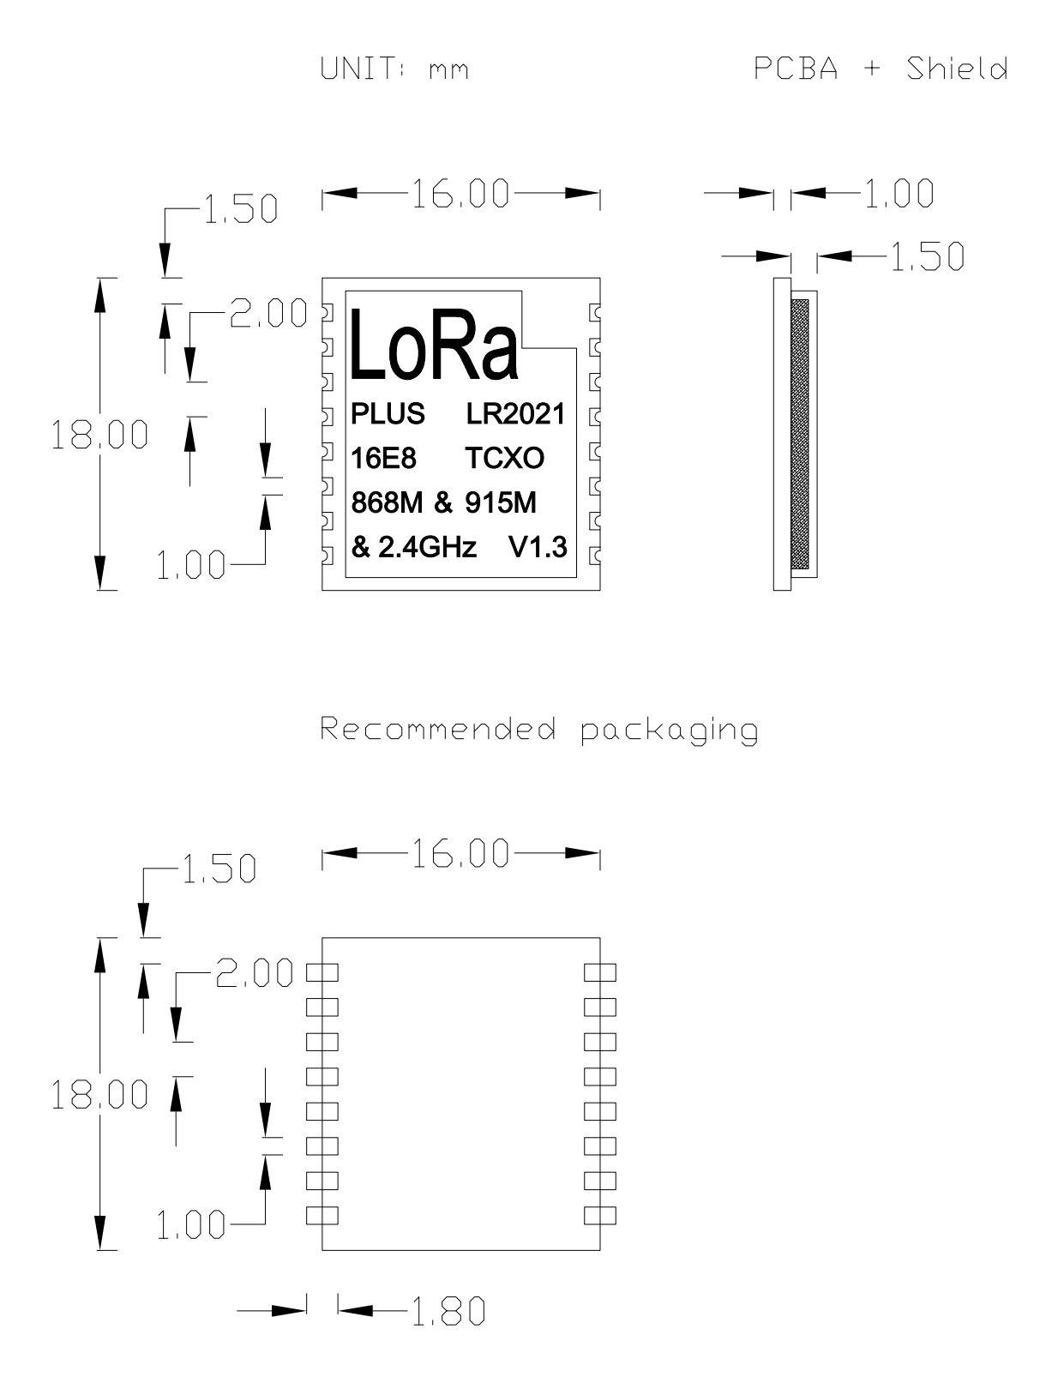

内部方块图：
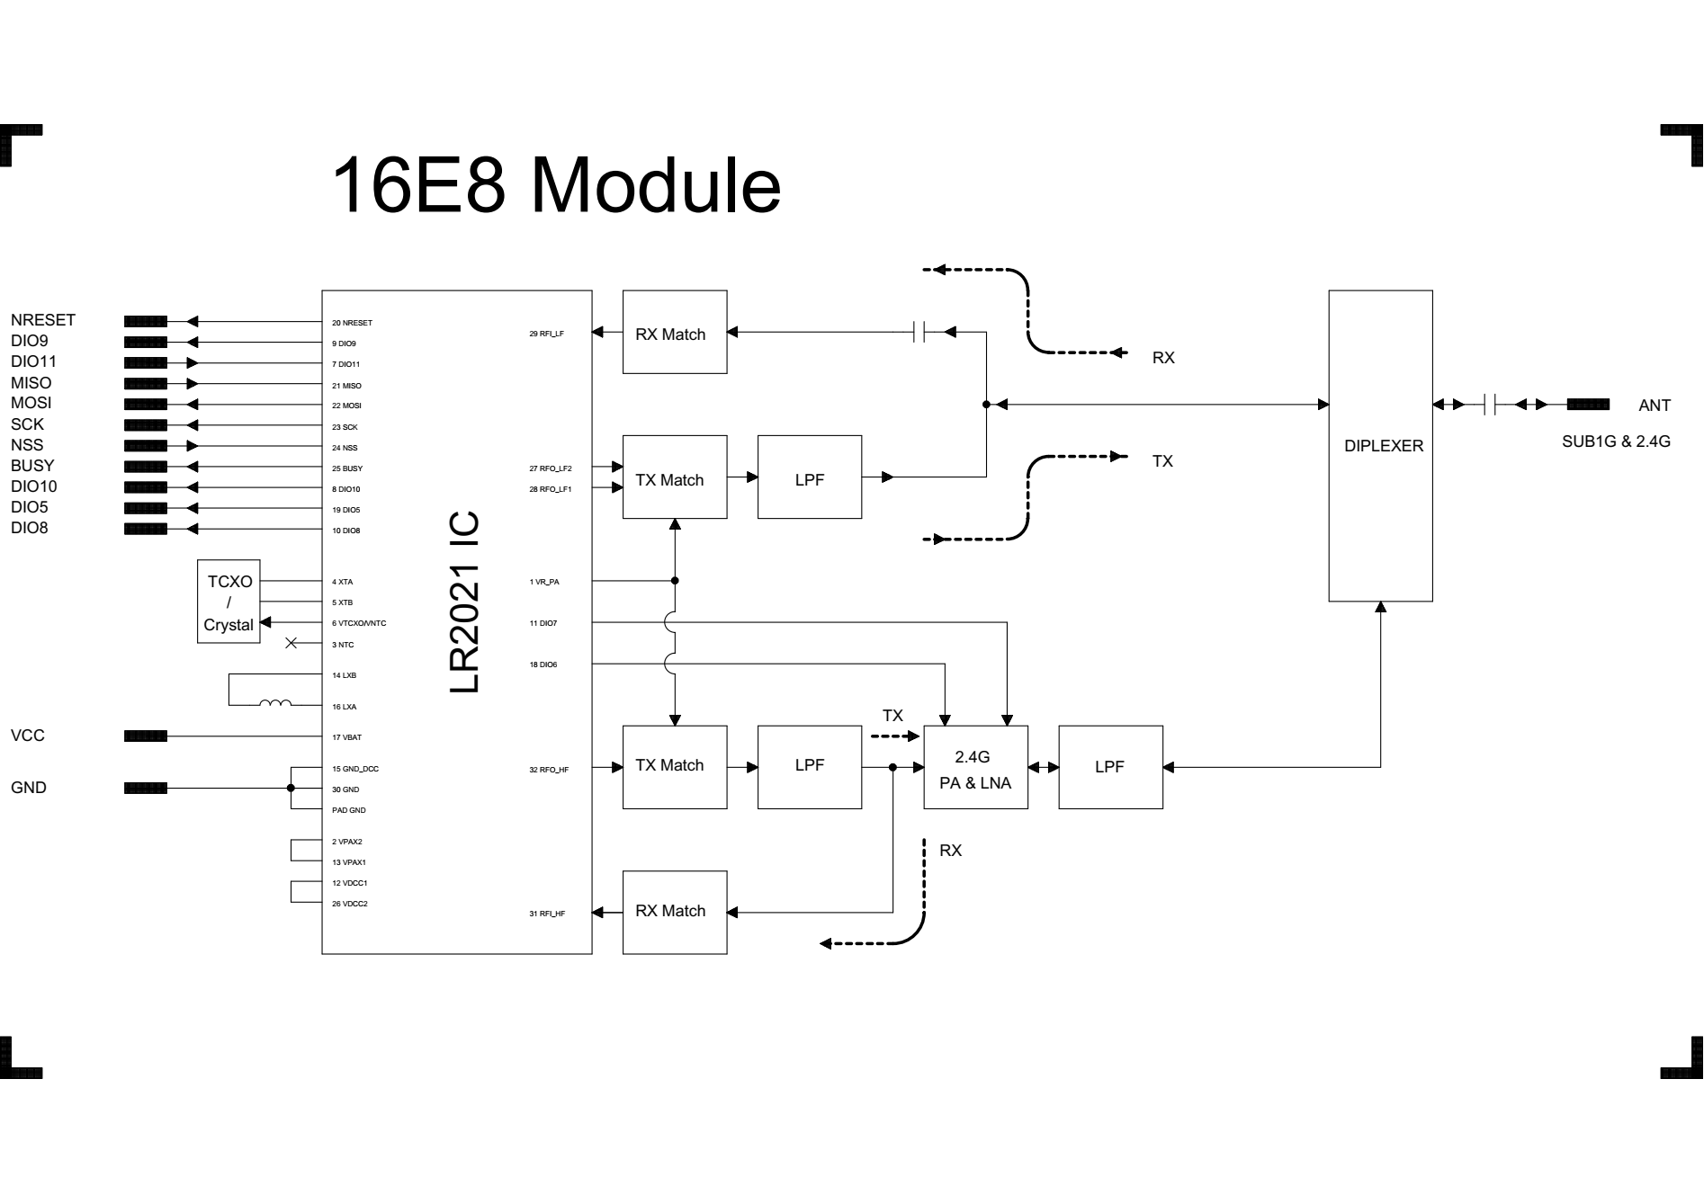

真值表：

Freq | Mode | DIO6_SW0 | DIO7_SW1
868 / 915 M | TX | 0 | 0
868 / 915 M | RX | 0 | 0
2.4 G | TX | X | 1
2.4 G | RX | 1 | 0
LR2021 SLEEP |  | 0 | 0

LR2021 输出功率配置：
- 工作在 868 / 915 M ，可配置输出最大功率参数“ #define c_LF_power 44 ”, 此时，ANT 脚功率为 +21 dBm
- 工作在 2.4 G ，建议配置输出功率参数“ #define c_HF_power 8 或 9 ”，此时，在模块内部，LR2021 RFO_HF 输出功率为 0 dBm ，ANT 脚功率为 + 20 dBm 。如果配置输出功率参数 > 9 ，ANT 脚功率为 + 20 dBm ，但总电流会增加。禁止配置输出功率参数 > 12，此时，在模块内部，LR2021 RFO_HF 输出功率极可能 > +5 dBm ，可能会损坏 PCBA 内部 FEM 芯片

电气参数
测试条件：供电电源 + 3.3 V ，温度 25 ℃ ，型号 16E8 V1.3
#define c_LF_power 44
#define c_HF_power 8

参数 | 最小值 | 典型值 | 最大值 | 单位 | 条件
工作条件
工作电压 | + 2.0 | + 3.3 | + 3.7 | V | 推荐 + 3.3 V
工作温度 | - 40 | + 25 | + 85
功耗
发射电流 |  | 135 | 150 | mA | 868 M @ CW @ + 3.3 V
发射电流 |  | 140 | 155 | mA | 915 M @ CW @ + 3.3 V
发射电流 |  | 170 | 185 | mA | 2450 M @ CW @ + 3.3 V
接收电流 |  | 8 | 13 | mA | SUB1 G
接收电流 |  | 17 | 22 | mA | 2.4 G
休眠电流 |  | 1.0 |  | uA | 所有功能关闭
射频参数
工作频率 | 840 | 868 / 915 | 950 | MHz | 840 ~ 950 M
工作频率 | 2400 | 2450 | 2500 | MHz | 2400 ~ 2500 M
发射功率 | 20.0 | 21.0 | 22.0 | dBm | 840 ~ 950 M
发射功率 | 19.0 | 20.0 | 21.0 | dBm | 2400 ~ 2500 M
接收灵敏度 |  | -145 |  | dBm | SUB1 GHz @ Lora  BW = 31 KHz ，SF = 12
接收灵敏度 |  | -137.5 |  | dBm | 2.4 GHz @ Lora  BW = 200 KHz ，SF = 12
谐波 |  | -36 |  | dBm | 868 M @ 2 ~ 6 次谐波
谐波 |  | -37 |  | dBm | 915 M @ 2 ~ 6 次谐波
谐波 |  | -37 |  | dBm | 2450 M @ 2 ~ 6 次谐波
频率误差 | - 2.0 | 0 | + 2.0 | KHz | 868 / 915 M
频率误差 | - 5.0 | 0 | + 5.0 | KHz | 2.4 G
传输速率 | 0.5 ~ 2000 kbps @ FSK
传输速率 | 0.091 ~ 62.5 Kbps @ LoRaTM @ Sub1G
传输速率 | 0.476 ~ 101.5 Kbps @ LoRaTM @ 2.4G
传输速率 | 0.13 ~ 2.6 Mbps @ FLRC
调制方式 | MSK / (G)FSK / LoRa / FLRC
接口
数据接口 | SPI
天线接口 | pcb 板边半孔焊盘 和 IPEX III，禁止 2 处同时接天线

炉温曲线图
模块可以利用SMT机器贴片，回流焊焊接。在设定回流焊炉温时，请参考下图升温及时长曲线。
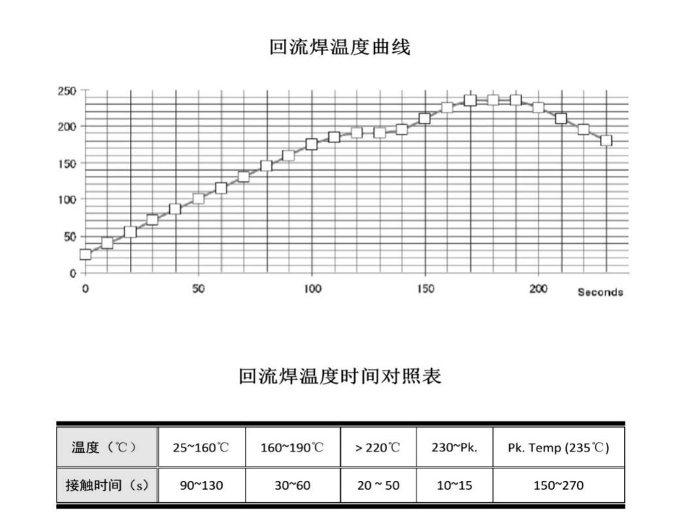

修订说明
规格书
版本 | 状态 | 修订说明 | 日期 | 编制 | 文档编号
V0.1 | 新建 |  | 2026.1.5 | Lucy | HPDTEK_16E8_V0.1 规格书
V0.2 | 修订 |  | 2026.2.11 | Lucy | HPDTEK_16E8_V0.2 规格书
PCB
版本 | 状态 | 修订说明 | 日期 | 编制 | 审核
V1.1 | 新建 |  | 2025.12.23 | Paul
V1.2 | 修订 | 电路 | 2026.1.5 | Paul
V1.3 | 修订 | IPEX III | 2026.2.2 | Paul

联络方式
深圳市合普顿科技有限公司
公司地址：深圳市坪山区坪山大道 2007 号创新广场 C 栋 17 楼 1713～1715室
TEL：+86-755-85279606 / 85211769 ，+86-13006668337
EMAIL：sales@hpdtek.cn
WEB：www.HPDTeK.cn

免责声明
由于产品版本升级或其他任何原因，本文档内容会不定期进行更新，恕不另行通知。本文档中所测数据，均为合普顿实验室仪器测试所得出，与实际结果可能略有偏差。合普顿科技尽全力在本文档中提供准确信息，但合普顿并不确保本文档中的内容完全没有错误，本文档仅作为使用指导，本文档中的所有陈述、信息、建议不构成任何明示或暗示的担保责任。
最终解释权归深圳市合普顿科技有限公司所有。

END

